ДОХОДЫ МЕСТНЫХ БЮДЖЕТОВ

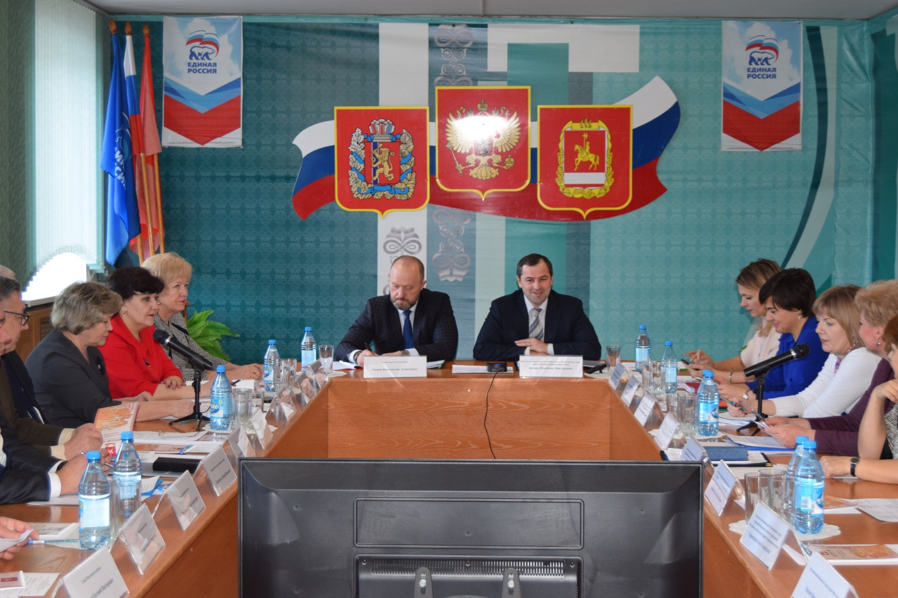

1 февраля 2019 года наш район с рабочим визитом посетил Заместитель председателя Правительства Красноярского края министр финансов Красноярского края Владимир Викторович Бахарь с присутствием представителя министерства финансов, экономики и регионального развития, ИФНС, Рос реестра. Целью визита - проведение выездных совещаний по мобилизации доходов местных бюджетов с главами южных территорий края.
Первое выездное совещание состоялось на Каратузской земле. Его участниками стали главы южных территорий и руководители финансовых органов восьми муниципальных образований края: Ермаковского, Идринского, Каратузского, Краснотуранского, Курагинского, Минусинского, Шушенского районов и города Минусинска. В работе форума приняли участие председатель Каратузского районного Совета депутатов Кулакова Г.И. и председатель Курагинского районного Совета депутатов Заспо Л.А..
Министр финансов обратил внимание участников встречи на вызовы, которые оказывают существенное влияние на исполнение бюджетов всех уровней.

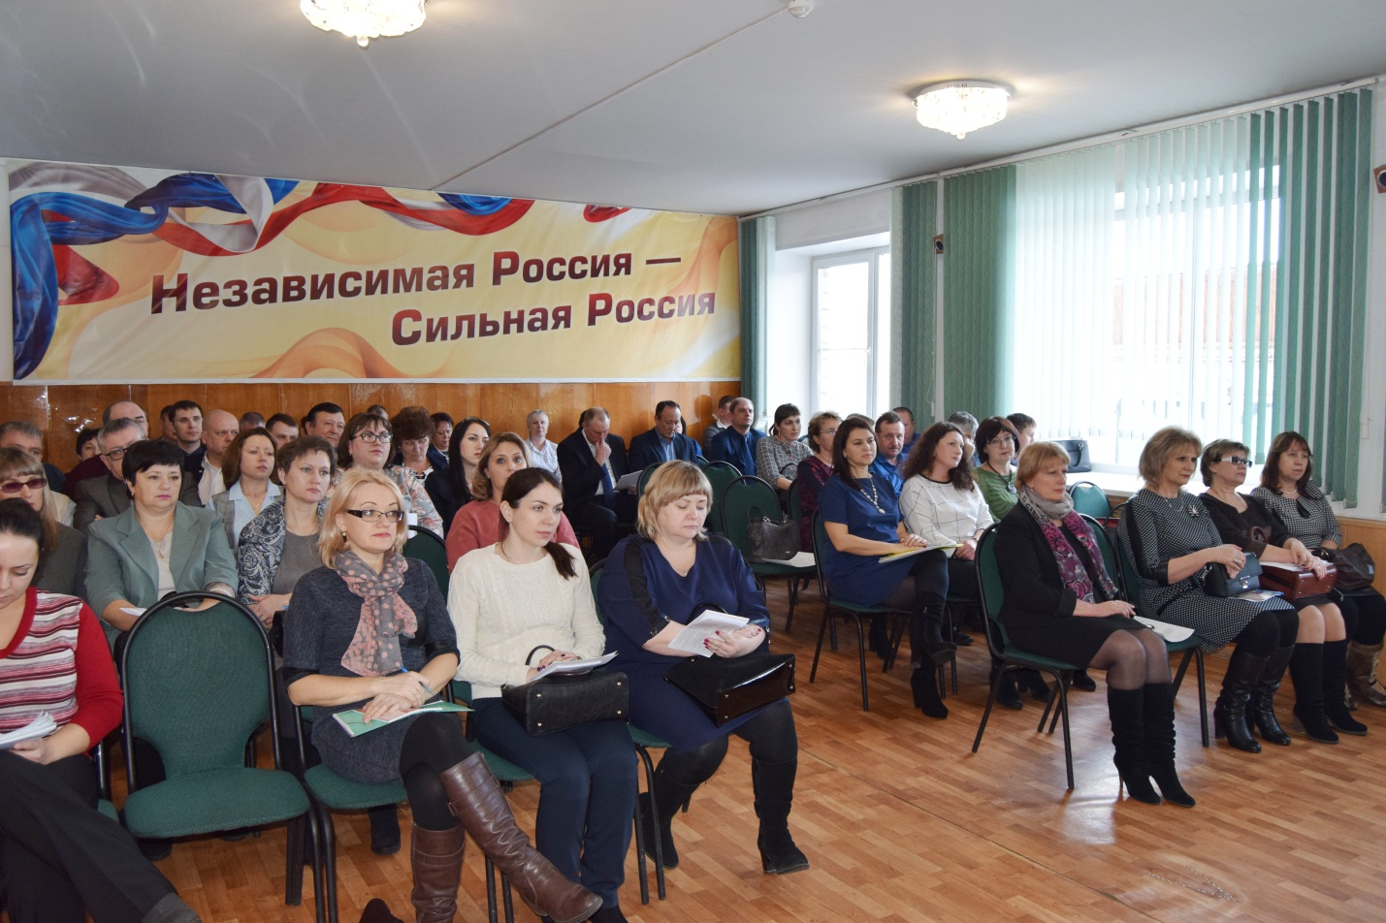
Аналогичные совещания запланированы во всех группах районов края.

РАБОЧИЕ ВСТРЕЧИ С ДЕПУТАТАМИ СЕЛЬСКИХ СОВЕТОВ

В феврале месяце председатель районного Совета депутатов Кулакова Г.И. начала ставшие традиционными встречи с депутатами сельских Советов, которые проводятся в районе в течение трех лет.
В повестке встреч - отчет председателя районного Совета об итогах работы за прошедший отчетный период год.
05.02.2017 проведена встреча с депутатами с. Верхнего Кужебара. По итогам встречи депутаты задали интересующие их вопросы и получили ответы, а по некоторым проблемам, таким как оказание государственных и муниципальных услуг, услуг сбербанка, АЗС, почты, экологии депутаты взяли на контроль, для включения в план работы РСД.
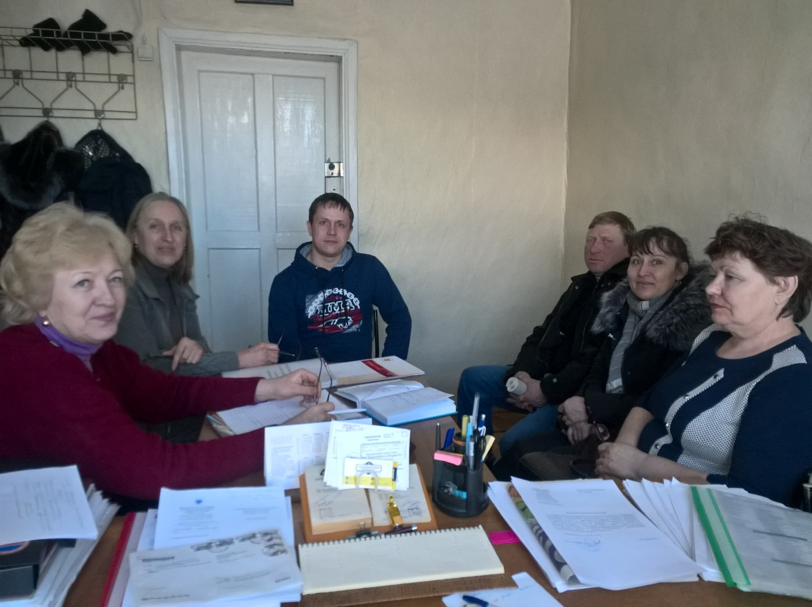
Встреча с депутатами Нижнекурятского сельского Совета 8.02.2019г.
В течение февраля месяца проведены такие встречи с депутатами четырнадцати поселений.

ЛЫЖНЯ РОССИИ
16.02.2019 года на территории Нижнекужебарского сельсовета прошло массовое спортивное мероприятие, посвященное лыжной гонке «Лыжня России - 2019». В спортивном празднике активное участие приняла председатель районного Совета депутатов Кулакова Г.И.. В Нижнем Кужебаре «Лыжня России» прошла в формате физкультурно-спортивного праздника. После прозвучавшего гимна начался лыжный забег, в котором участвовали и дети и взрослые. Все победители в гонках на разных дистанциях были награждены. Болельщики активно поддерживали и спортсменов и любителей этого вида спорта. Мероприятие прошло организовано. Участникам соревнований все желали спортивного азарта и блестящих побед, а болельщикам положительных эмоций и ярких впечатлений.
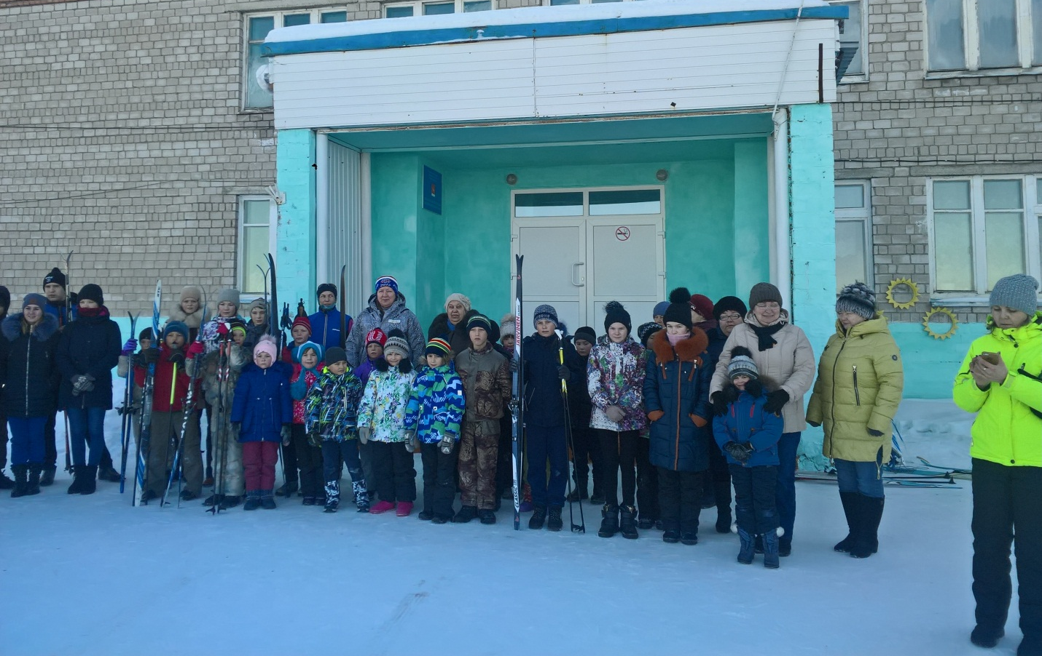

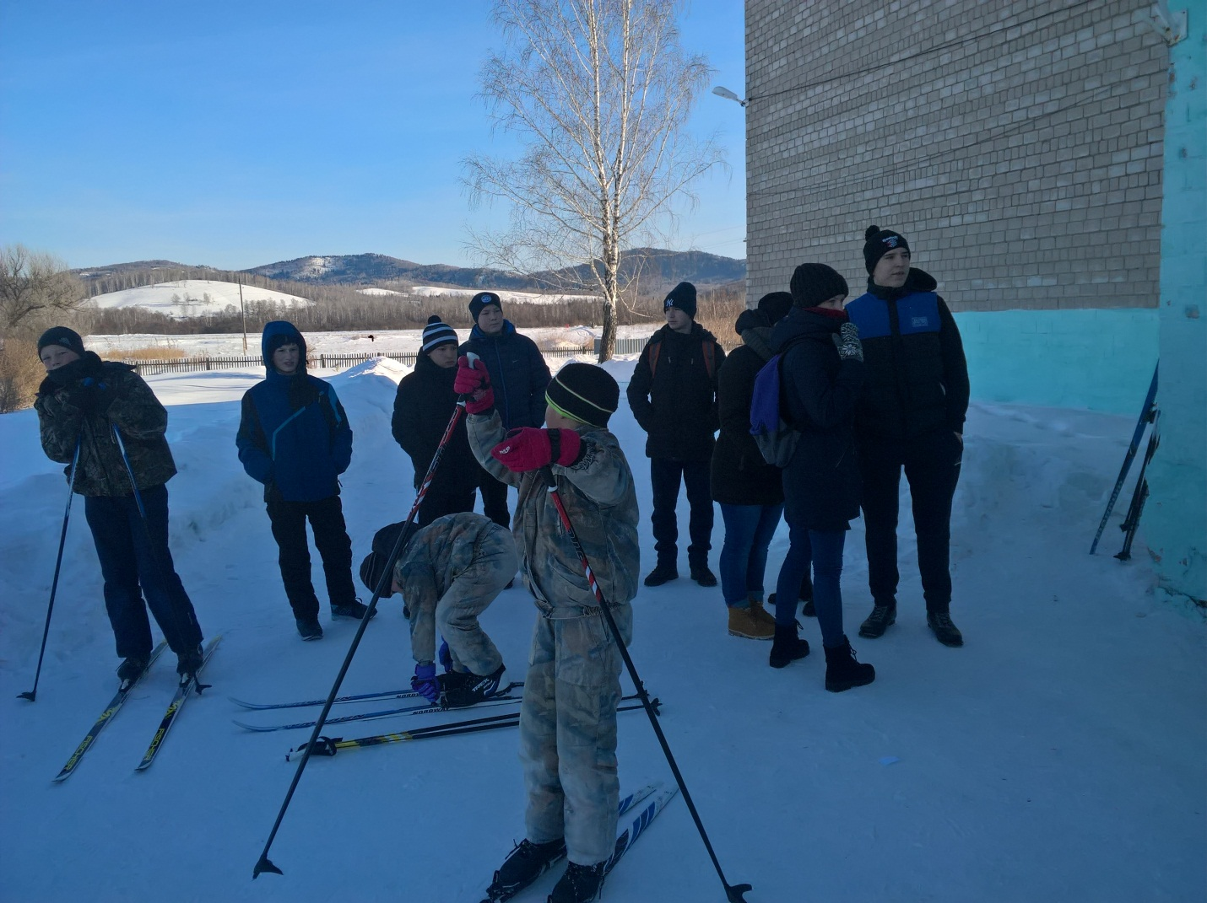
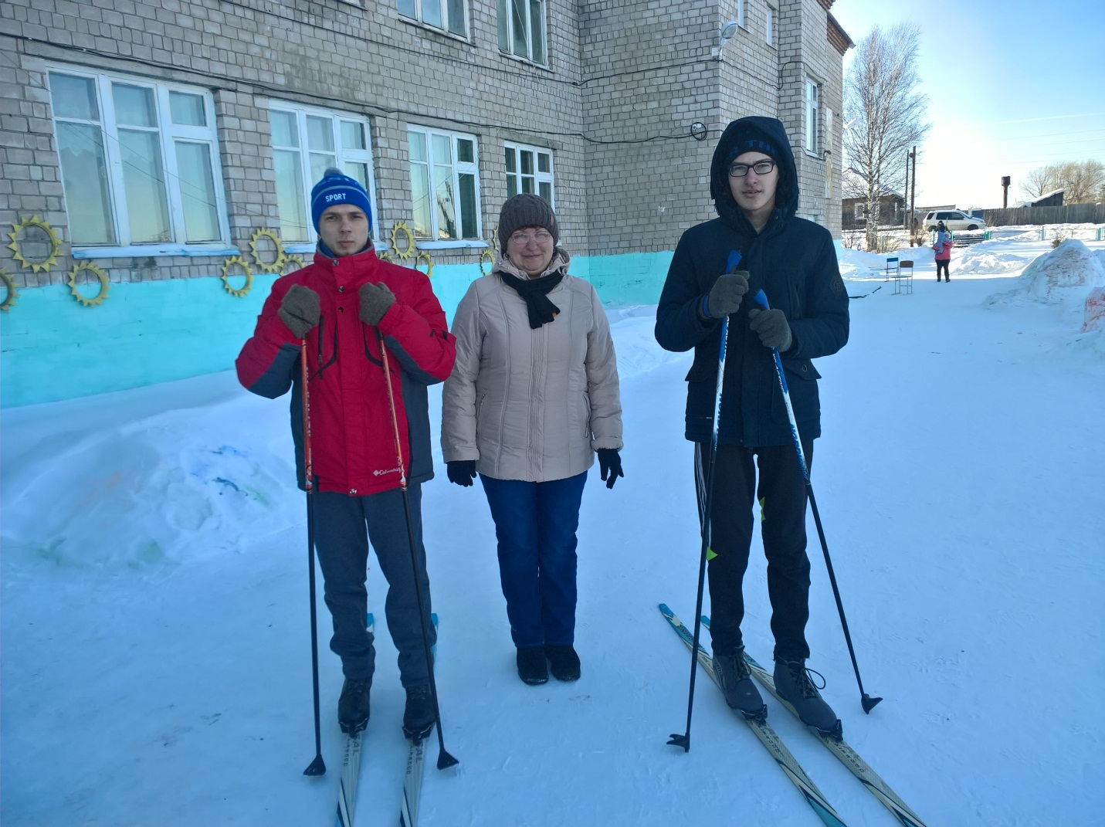
ЗАСЕДАНИЕ КОМИТЕТА ПО ГОСУДАРСТВЕННОМУ УСТРОЙСТВУ, ЗАКОНОДАТЕЛЬСТВУ И МЕСТНОМУ САМОУПРАВЛЕНИЮ
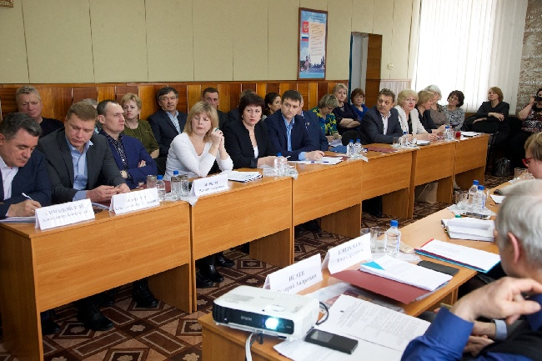

20.02.2019 года члены комитета по государственному устройству, законодательству и местному самоуправлению провели совместное выездное заседание в Тюхтете, с целью обсудить итоги первого года работы и послушать тех, кто уже вступил на путь объединения. Вместе с парламентариями участие в мероприятии приняли главы городов и районов, председатели Советов депутатов, входящие в состав секции по вопросам МСУ Координационного совета Ассоциации по взаимодействию представительных органов государственной власти и местного самоуправления.
В работе комитета приняла участие председатель районного Совета депутатов Кулакова Г.И.

В 2018 году в Красноярском крае стартовал процесс объединения административно-территориальных единиц. В частности, жители двух или более сёл, имеющих собственную администрацию и Совет депутатов, на сходах граждан принимают решение об объединении двух сельских советов в один. Кроме того, законодательством предусмотрен вариант объединения села — районного центра непосредственно с районом.

Опытом поделились: Глава Казачинского сельского Совета Александр Козлов на примере объединения в своем районе;

Глава Леонтьевского сельского Совета Тюхтетского района Василий Французенко рассказал об опыте объединения сёл Леонтьевка и Двинка;

Глава Тюхтетского района Геннадий Дзалба рассказал об опыте «вертикального» объединения районного центра — села Тюхтет и одноименного района.

Подвел итог обсуждения председатель комитета, первый вице-спикер Сергей Попов:

«Материальным же эффектом от нашего сегодняшнего разговора я бы назвал совместную рекомендацию секции и комитета о создании рабочей группы с участием депутатов, глав территорий, представителей правительства и губернатора, которая бы анализировала начавшийся процесс объединения, помогая сделать его менее болезненным и для населения, и для управленческой структуры, которую легко сломать, но трудно отстроить заново. И, безусловно, опыт работы этой группы должен быть востребован для стратегического планирования в области архитектуры местного самоуправления».
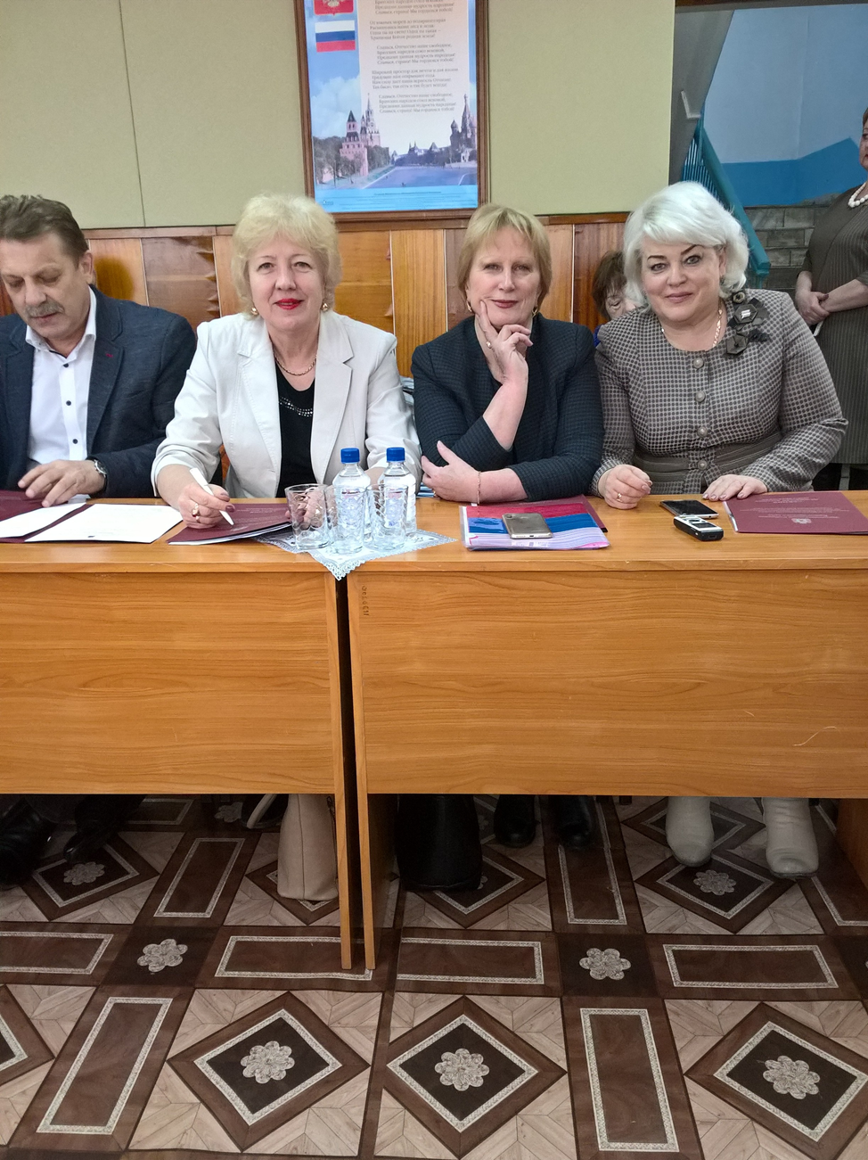

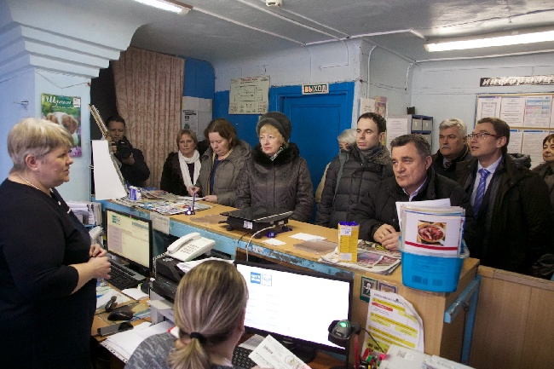
Члены комитета посетили несколько почтовых отделений с целью изучения качества оказываемых услуг населению и условиями в которых работники почтовых отделений.

ЗАСЕДАНИЕ ДЕПУТАТСКИХ КОМИССИЙ

14 февраля 2019 года проведено совместное заседание постоянных депутатских комиссий Каратузского районного Совета депутатов пятого созыва.
В рамках муниципального часа информацию о социально- экономическом положении дел и проблем территории довел до депутатского корпуса Щеглов П.П. глава Верхнекужебарского сельсовета.
С большим интересом депутаты выслушали информацию об обеспечение населенных пунктов Каратузского района устойчивой мобильной связью, интернетом, цифровым телевидением. Участие органов местного самоуправления Каратузскаого района в мероприятиях, разработанных Правительством Красноярского края, направленных на обеспечение сельских населенных пунктов развитой инфраструктурой телекоммуникаций. Докладчик Таратутин А.А., начальник отдела ЖКХ, транспорта, строительства и связи администрации района дал исчерпывающий ответ на интересующие депутатов вопросы.
Депутаты отметили эффективное использование средств, полученных МБУК «Межпоселенческая библиотека» в форме грантовой поддержки в 2018 году о чем говорила Николаева Л.Н., директор МБУК «Межпоселенческая билиотека».
Бурное обсуждение вызвало у депутатов обращение Коробко А.Г. поступившее в адрес районного Совета депутатов. Выслушав пояснение Тонких В.В., специалиста по экологии и природопользованию депутатами

было принято решение вернуться еще раз к вопросу в марте – апреле месяце.
Шесть вопросов рассмотренные депутатами были рекомендованы на сессию районного совета 19.02.2019г.

ДВАДЦАТЬ ЧЕТВЕРТАЯ СЕССИЯ КАРАТУЗСКОГО РАЙОННОГО СОВЕТА ДЕПУТАТОВ ПЯТОГО СОЗЫВА

19 февраля 2019 года в актовом зале администрации района прошла очередная сессия районного Совета. На повестке сессии было семь вопросов.
По первому вопросу о состоянии преступности на территории обслуживания отделения полиции №2 МО МВД России «Курагинский» и принимаемых мерах профилактического характера в 2018 году и запланированных мероприятиях по выявлению и пресечению преступлений и административных правонарушений в 2019 году выступил Соколов М.Л., начальник отделения полиции №2 МО МВД России «Курагинский».

Принято решение о назначении публичных слушаний по вопросам внесения изменений и дополнений в Устав муниципального образования «Каратузский район» на 05.03.2019 в 15.00 часов, в актовом зале администрации Каратузского района по адресу: Красноярский край, Каратузский район, с. Каратузское, ул. Советская, 21. Назначить ответственным за сбор информации по проекту решения Каратузского районного Совета депутатов «О внесении изменений и дополнений в Устав Муниципального образования «Каратузский район» заместителя председателя Каратузского районного Совета депутатов (М.А. Фатюшину), кабинет № 314, в здании администрации района, в рабочие дни (понедельник-пятница) с 08.00 до 12.00 и с 13.00 до 16.00 в срок по 04.03.2019 включительно, телефон для справок 8(39137) 22-4-28
Живое обсуждение получилось по проекту решения «О стратегии социально-экономического развития муниципального образования «Каратузский район» до 2030 года. Информацию об основных параметрах стратегии довела Стабровская О.Д., главный специалист отдела экономического развития администрации района. По ходу обсуждения стратегии поступило предложение от депутата Брамман Екатерины Викторовны:
«Внести в стратегию социально-экономического развития муниципального образования «Каратузский район» до 2030 года пункт по строительству дороги Старая Копь - Качульские выселки». Стратегию социально-экономического развития муниципального образования «Каратузский район» утвердили с учетом поступившего предложения.
О выполнении плана работы Каратузского районного Совета депутатов за 2018 год.
Фатюшина М.А., заместитель председателя районного Совета депутатов довела до депутатов районного Совета информацию о выполнении плана работы РС за 2018 год.
О выполнении плана работы контрольно-счетного органа Каратузского района за 2018 год проинформировала Зотова Л.И., председатель контрольно-счетного органа Каратузского района
С целью соответствия действующему законодательству был принят проект решения Каратузского районного Совета депутатов «Об утверждении Положения о порядке и условиях приватизации муниципального имущества муниципального образования «Каратузский район» о чем докладывала депутатам Назарова О.А., начальник отдела земельных и имущественных отношений администрации Каратузского района.
Все вопросы повестки дня очередной двадцать четвертой сессии Каратузского районного Совета депутатов пятого созыва были рассмотрены и проекты решений были приняты.

РОДНОЙ ЗЕМЛИ МНОГОГОЛОСЬЕ
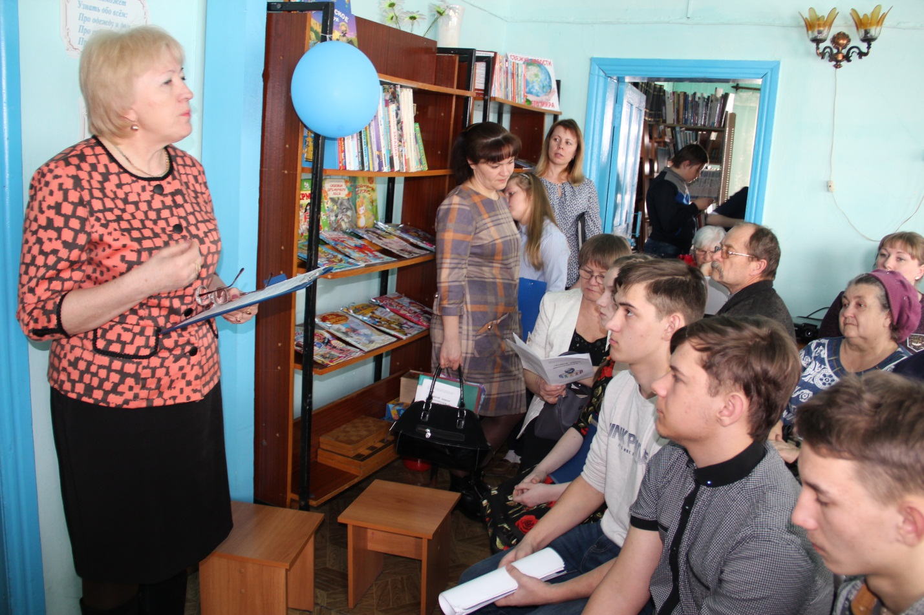

28 февраля 2019 года МБОУ ДО «Центр Радуга», МБУК «Межпоселенческая библиотека Каратузского района» Каратузская детская библиотека провели районную практическую конференцию «Родной земли многоголосье». В работе конференции приняло участие более 80 педагогов, учеников школ Каратузского района и приглашенных в качестве гостей. Приветствуя участников конференции, председатель районного Совета депутатов отметила:
«Сегодня проводится восемнадцатая районная практическая конференция «Родной земли многоголосье» - очень нужное и важное мероприятие. Чувство малой Родины со своим обликом, со своей, пусть скромной и непритязательной, красотой, появляется у человека с детства. Среди просторов нашей Родины есть край, где находится наш родной дом, наша родная земля – Каратузский район. Велика значимость краеведческого движения в районе.
Исследовательская деятельность во время изучения материалов своего края и района способствует духовно – нравственному и патриотическому воспитанию школьников.
Знакомясь с биографией выдающихся наших жителей, которые оставили серьезный след в истории района способствует укреплению связей между старшим и подрастающим поколениями жителей нашего района. Изучая свой край, его традиции, культуру дети приобретают бережное отношение к нему, любовь к малой Родине, к своему Отечеству». Галина Ивановна пожелала всем участникам конференции успешной и плодотворной работы.
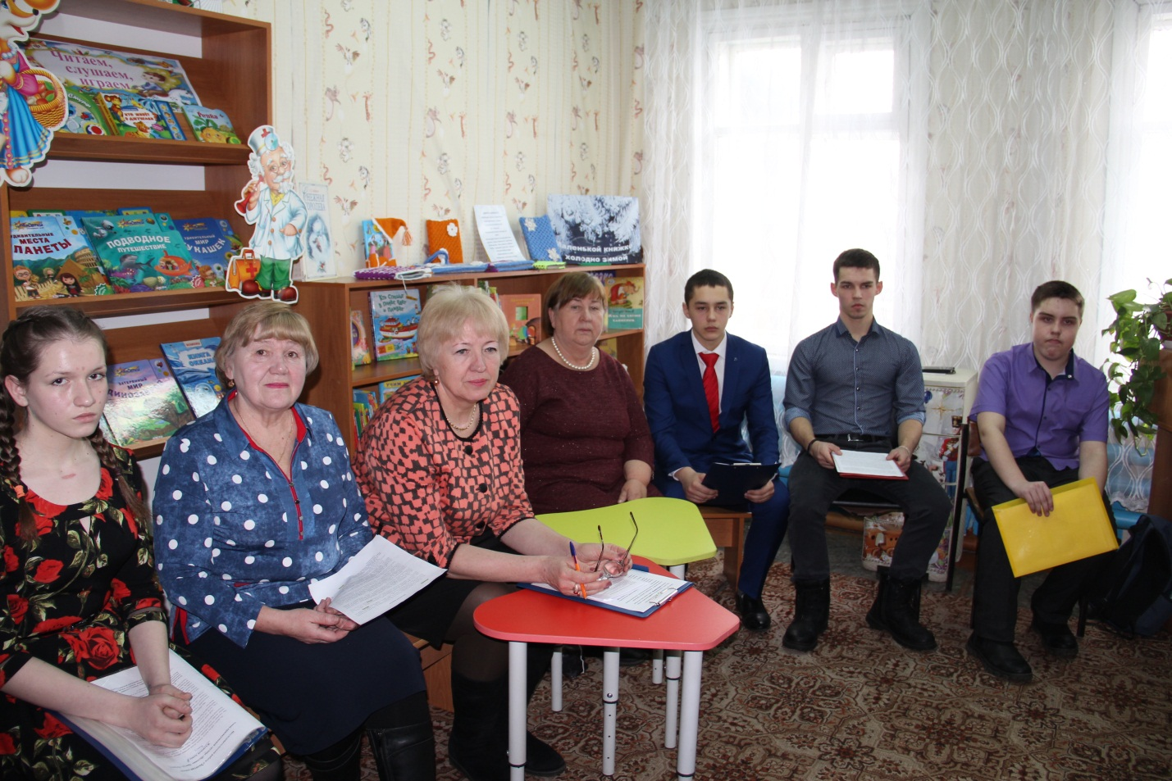
Работало восемь секций в разных номинациях. Ребята в течение года готовили свои исследовательские работы для представления их на конференции. По завершению мероприятия выступающие были награждены благодарственными письмами.

